EXPEDIENTE | CLASE DE PROCESO | DEMANDANTE | DEMANDADO | FECHA DE  INICIO | FECHA DE VENCIMIENTO | TIPO DE TRASLADO
16-214125 | COMPETENCIA DESLEAL Y PROPIEDAD INDUSTRIAL | IGLESIA CRISTIANA WESLEYANA. | IGLESIA WESLEYANA NORTE y ASOCIACION DE PADRES DE FAMILIA DEL COLEGIO WESLEYANO NORTE | CUATRO (04) DE FEBRERO DE DOS MIL VEINTIDOS (2022) | DIEZ (10) DE FEBRERO DE DOS MIL VEINTIDOS (2022) | Traslado dentro del presente proceso en consideración a lo dispuesto en el Art. 110 Y 370 DEL C.G.P DE LAS EXCEPCIONES DE FONDO OBRANTE A CONSECUTIVOS 24 página 1 y 128 página 2

De conformidad con lo previsto en el artículo 110 del Código General del Proceso, se fija el presente traslado en lugar visible al púbico en la cartelera de la Superintendencia de Industria y Comercio, se fija el día 03 DE FEBRERO DE 2022 a las 8:00 a.m. y se desfija el día 03 DE FEBRERO DE 2022 a las 4:30 p.m

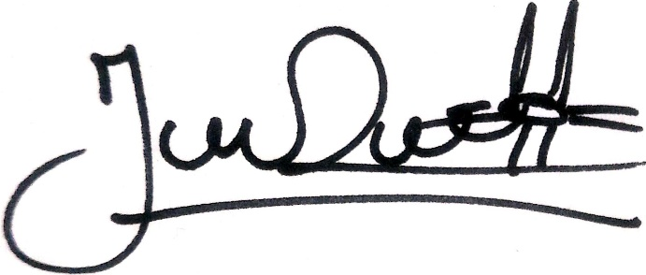
________________________________________________
JENNI PATRICIA RIVERA PÓRTELA
SECRETARIA AD HOC

